检测报告公开信息表
报告编号 | BPT2023012（ZJCY）
受检单位名称 | 南通长江设备安装工程有限公司
单位地址 | 南通市通州区平潮镇国道村六组
联系人 | 刘总
技术服务项目组人员 | 赵宏飞、沈燕明、张露露、吴鑫杰
现场调查日期及人员 | 2023.06.30 | 赵宏飞、沈燕明
现场采样检测日期、人员 | 2023.07.06 | 赵宏飞、沈燕明
受检单位陪同人 | 张晓丽
现场调查照片 | 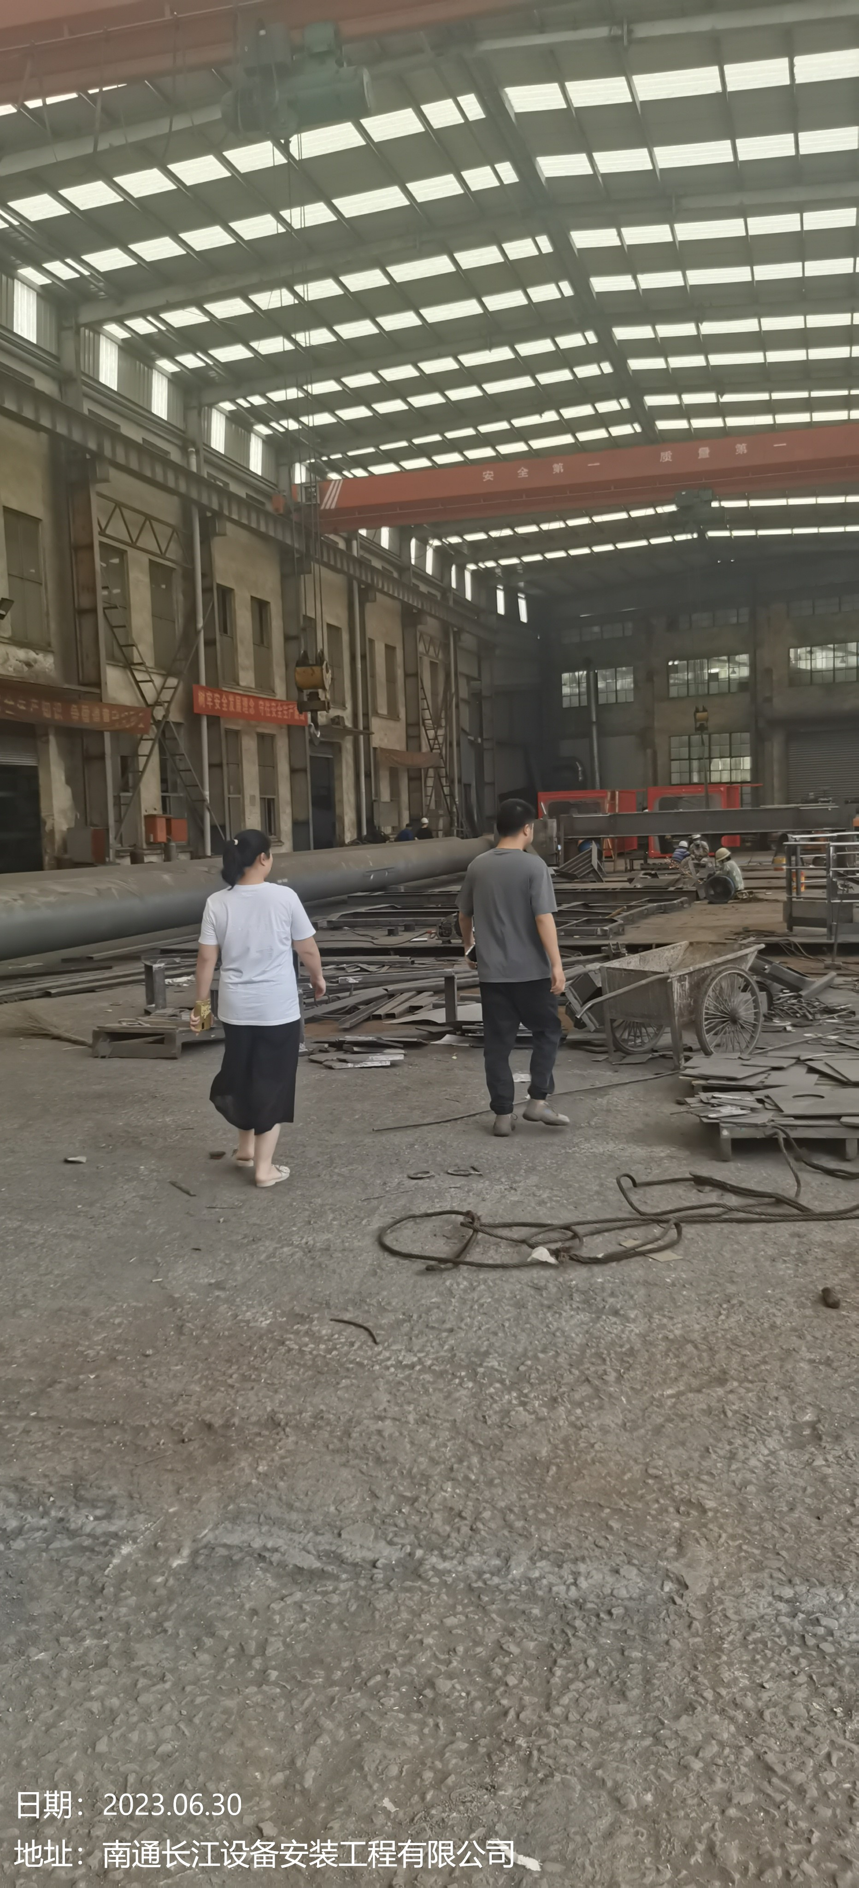 | 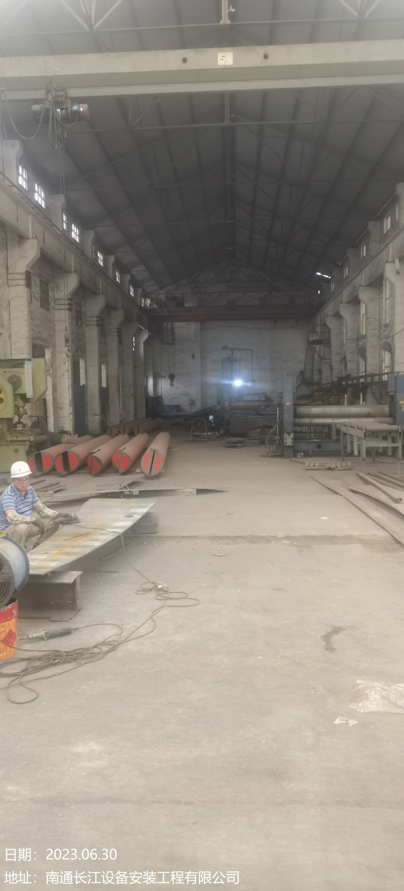
现场采样检测照片 | 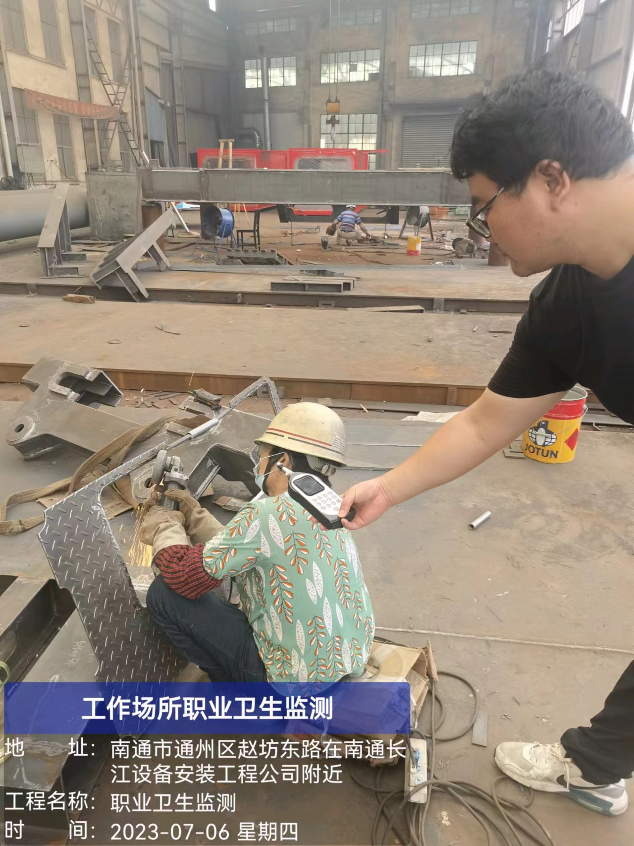 | 